Baccalauréat Professionnel

Maintenance des Systèmes de Production Connectés

**DOSSIER TECHNIQUE ET RESSOURCES**

Épreuve E2 - PREPARATION D’UNE INTERVENTION

**Durée : 2 heures**

Le convoyeur et la rampe vibrante s’est mise en défaut lors du poste précédent, vous profitez d’un arrêt de production prévu pour réaliser l’intervention.

Le signalement de l’incident par l’opérateur dans la GMAO et la validation de l’intervention par votre responsable a en plus généré l’ordre de travail ci-dessous

|  |  |  |  |  |  |  |  |  |  |  |
| --- | --- | --- | --- | --- | --- | --- | --- | --- | --- | --- |
| **ORDRE DE TRAVAIL** | | | | | | | | | | |
| Parc | Atelier maintenance | | | Urgence | | 2 | Équipement | | N° | BT48 |
| Marque | | | | RAVOUX | | | Numéro du BT : | 05.02.2020 | | |
| Motif de la demande :  Panne récurrente sur le convoyeur Réparer et remettre en service le système | | | | | | | | | | |
| Machine en arrêt | | oui | non | |  | | | | | |

PRESENTATION GENERALE DU SYSTEME

Le système RAVOUX est destiné à la mise en flacon de produits pharmaceutiques (cachets, comprimés).

Les comprimés sont comptés, conditionnés en flacons, puis bouchonnés.

**Fonction globale de la machine de conditionnement RAVOUX**

C: opérateur E: programme automate

R: réglages Manuels

W: énergie électrique et pneumatique

**Flacons sur palettes (verres ou plastiques)**

|  |  |
| --- | --- |
| **CONDITIONNER DES**  **COMPRIMES EN FLACONS** | |
| A-0 |  |

**Flacons remplis et bouchés**

**Capsules sur palettes**

Informations

**Comprimés**

**Machine de conditionnement RAVOUX**

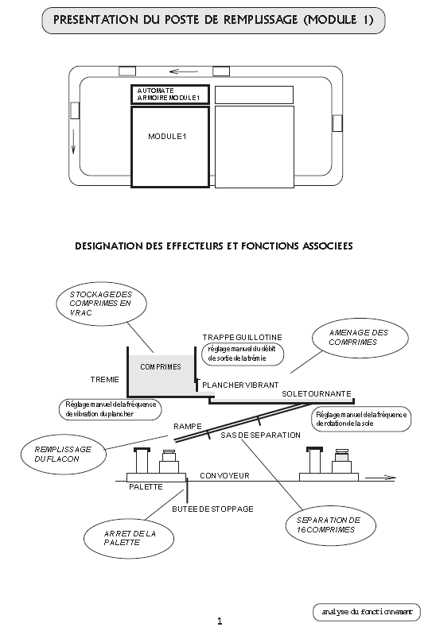

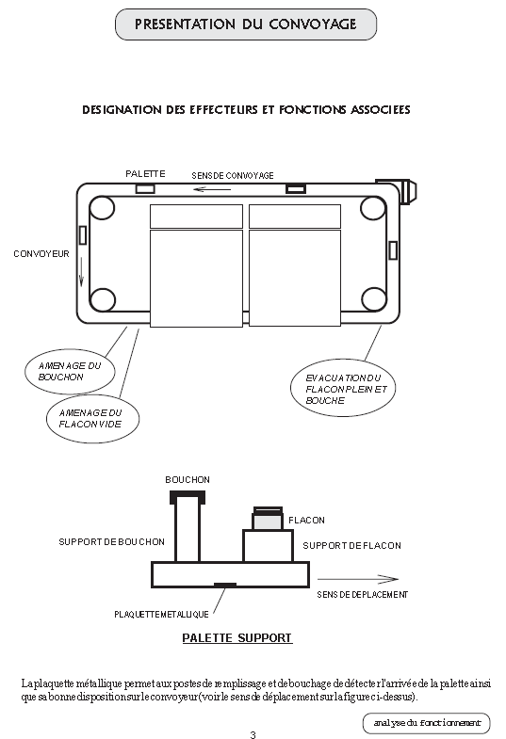

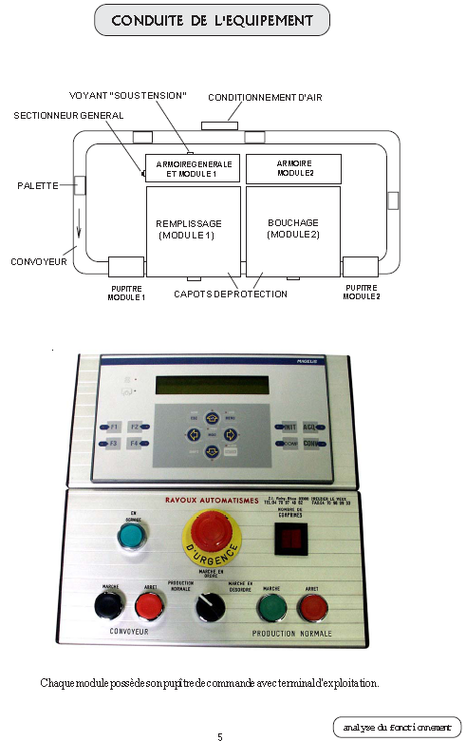

RELEVE DES ARRETS DE PRODUCTION EN MINUTES SUR 1 SEMAINE :

|  |  |  |  |
| --- | --- | --- | --- |
| **DATE** | **Type de l’arrêt** | **Temps d’arrêt en mn** | **Coût des pièces de rechange (en Euros)** |
| 06/02 | Le convoyeur débraye en cas de bourrage | 8 | 0 |
| 06/02 | La palette n’est pas évacuée du module 2 | 10 | 0 |
| 06/02 | Le convoyeur débraye en cas de bourrage | 15 | 0 |
| 06/02 | Mauvais transfert du bouchon | 5 | 0 |
| 06/02 | Mauvais transfert du bouchon | 5 | 0 |
| 06/02 | Manque de comprimé | 2 | 0 |
| 07/02 | Le convoyeur débraye en cas de bourrage | 7 | 0 |
| 07/02 | Le remplissage de la rampe n’est pas correct | 12 | 0 |
| 07/02 | Le remplissage de la rampe n’est pas correct | 12 | 0 |
| 07/02 | Le convoyeur ne démarre pas | 8 | 0 |
| 07/02 | Le convoyeur débraye en cas de bourrage | 12 | 0 |
| 08/02 | Mauvais remplissage du flacon | 5 | 0 |
| 08/02 | Le flacon n’est pas correctement bouché | 15 | 0 |
| 08/02 | Le flacon n’est pas correctement bouché | 15 | 0 |
| 08/02 | La palette n’est pas évacuée du module 2 | 10 | 0 |
| 09/02 | La palette n’est pas évacuée du module 2 | 10 | 0 |
| 09/02 | Le convoyeur ne démarre pas | 11 | 0 |
| 09/02 | Mauvais remplissage du flacon | 7 | 0 |
| 09/02 | La palette n’est pas évacuée du module 2 | 10 | 0 |
| 09/02 | Mauvais transfert du bouchon | 15 | 0 |
| 10/02 | Le convoyeur débraye en cas de bourrage | 10 | 0 |
| 10/02 | La palette n’est pas évacuée du module 2 | 8 | 0 |
| 10/02 | Le convoyeur ne démarre pas | 10 | 0 |
| 10/02 | La palette n’est pas évacuée du module 2 | 10 | 0 |

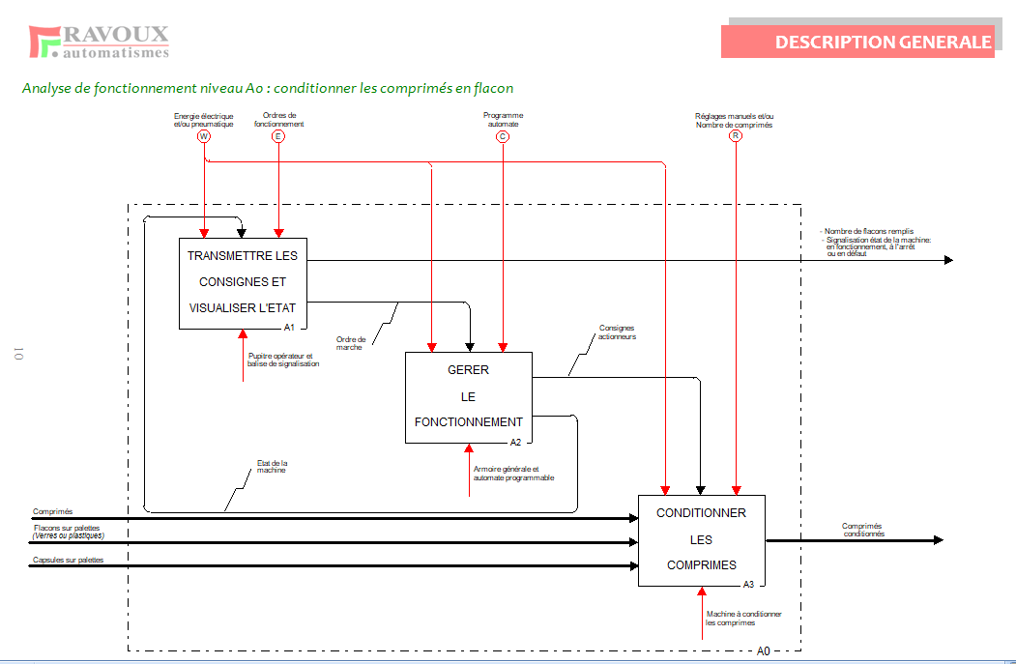

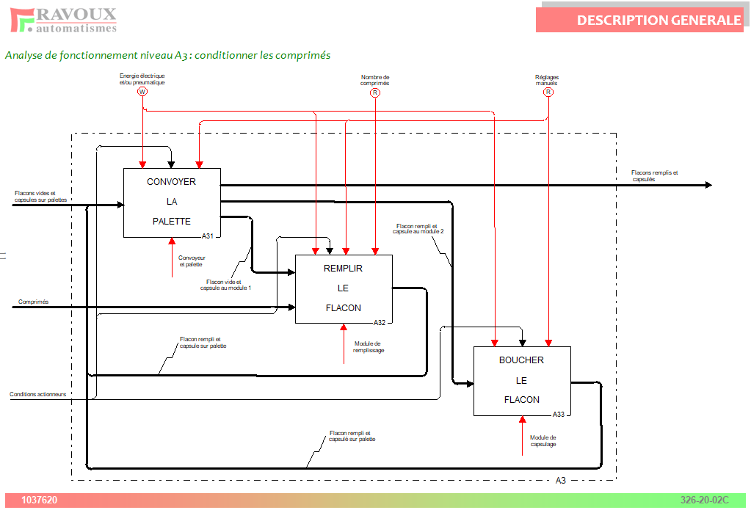

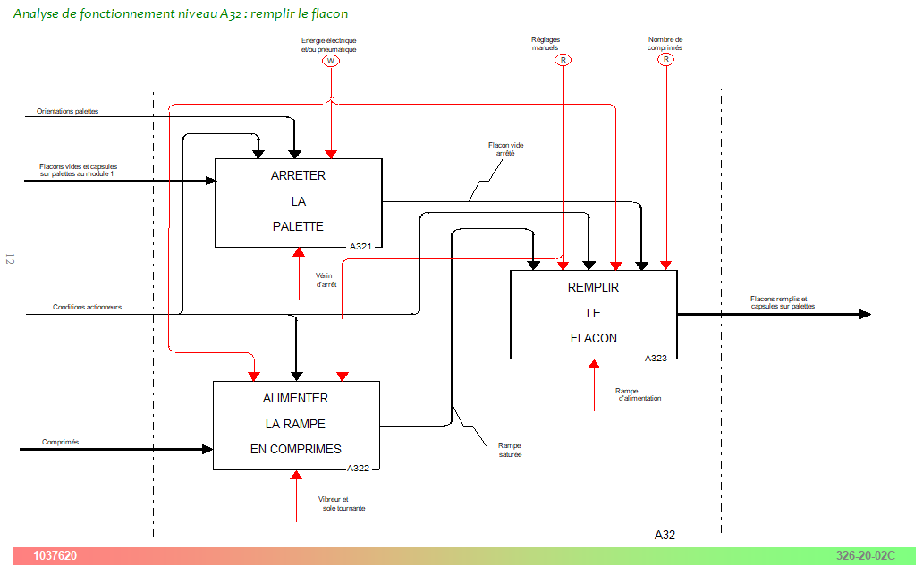

### Mise en service

# **EN CAS DE PROBLEME ACTIONNER L'ARRET D'URGENCE OU OUVRIR UN CAPOT**

* *Mise en énergie*

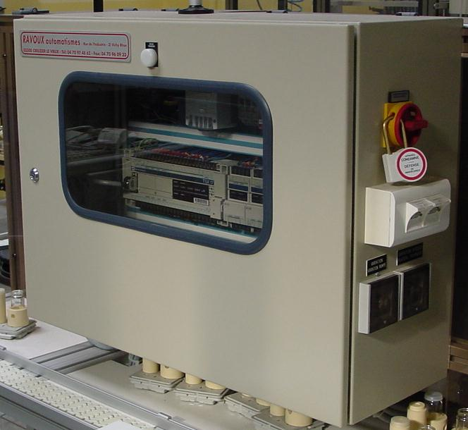

**Sectionneur Q1**

**voyant "sous tension"**

1. Mise en énergie électrique par fermeture du (position 1)

- les armoires module 1 & 2 sont alimentées.

- le voyant blanc "SOUS TENSION" est éclairé

**Vanne DG1**

1. Mise en énergie pneumatique par ouverture

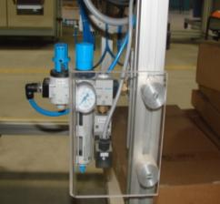

**distributeur d'isolement**

* ouverture du
* la pression doit être de 6 bars

**manomètre**

* contrôler au

**le régulateur**

* régler le régulateur si nécessaire
* *Mise en service*

**En service**

1- Mise en service par appui sur le bouton lumineux vert

Pupitre Ravoux

* le poussoir lumineux vert "EN SERVICE" est éclairé



* *Préparation de la partie opérative*

1. Disposer 5 palettes supports sur le convoyeur (supports flacons vers l'avant)
2. Installer les flacons et les bouchons sur les palettes
3. Vérifier la bonne fermeture des capots

* *Fonctionnement*

## Production normale

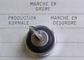

**Production normale**

1. Sélecteur à clé sur

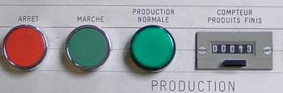

## Marche

## Arrêt

1. Une. impulsion sur déclenche le fonctionnement.

3- Une impulsion sur déclenche une marche de clôture.

**Marche de vérification dans l’ordre**

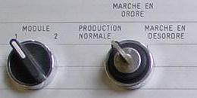

**Module 1 ou Module 2**

**Marche dans l’ordre**

1. Sélecteur à clé sur

2- Positionner le commutateur sur

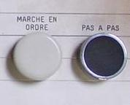

## Pas à pas

3- Chaque impulsion sur provoque l’évolution des actions associées au module 1 ou 2.

**Marche de vérification dans le désordre**



**Module 1 ou Module 2**

**Marche en désordre**

1. Sélecteur à clé sur

2- Positionner le commutateur sur

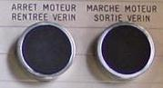

**Marche–Sortie ou Arrêt-Rentrée**

3- Chaque impulsion sur provoque le mouvement ou l’arrêt de l’actionneur sélectionné.

|  |  |  |
| --- | --- | --- |
| **Action module 1** | **N° roue codeuse** | **Action module 2** |
| Convoyeur | 0 | Convoyeur |
| Vibreur | 1 | Sortie ou rentrée vérin de transfert |
| Sole tournante | 2 | Descente ventouse |
| Rentrée vérin haut de rampe | 3 | Aspiration ventouse |
| Rentrée vérin bas de rampe | 4 | Sortie ou rentrée vérin d’arrêt |
| Sortie ou rentrée vérin d’arrêt | 5 | Indexage ou désindexage palette |

**Initialisation**

4- Pour quitter, il suffit d’appuyer sur le bouton poussoir . La machine reprend automatiquement sa position initiale.



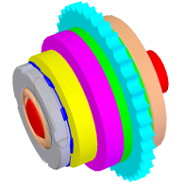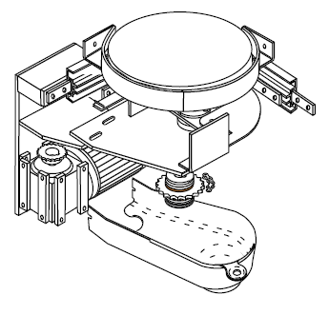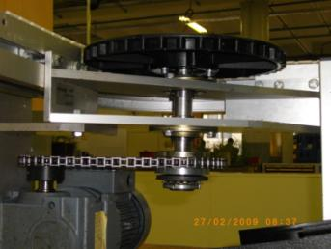

**ZONE D’ETUDE**

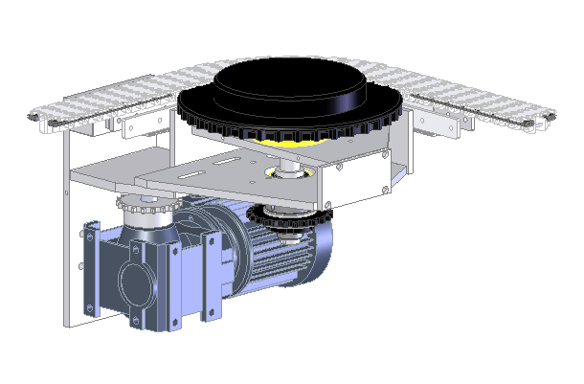

**RESSOURCE DR1**

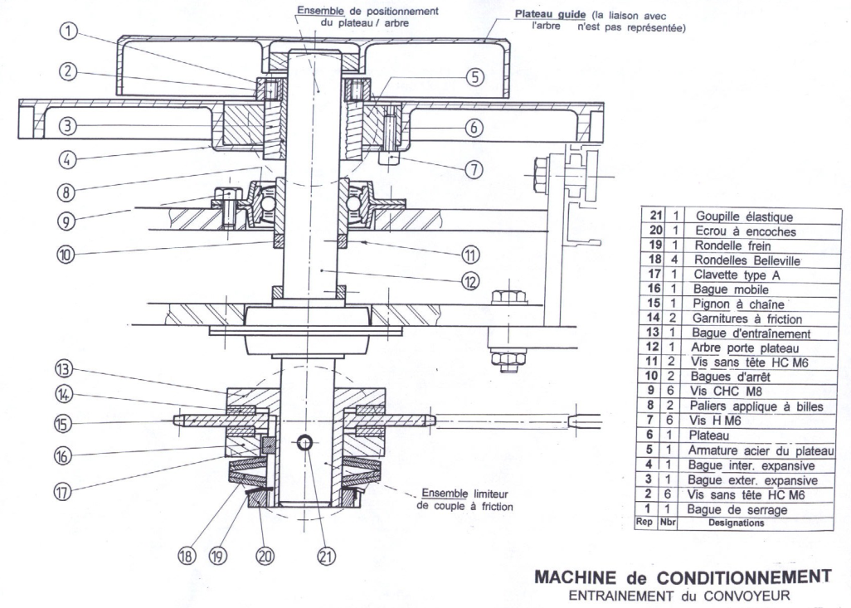

**Ech : 1 :2**

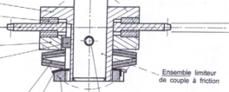

**ATTENTION : VERSION LIMITEUR AVEC RONDELLES BELLEVILE**

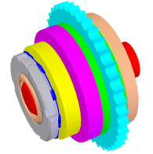

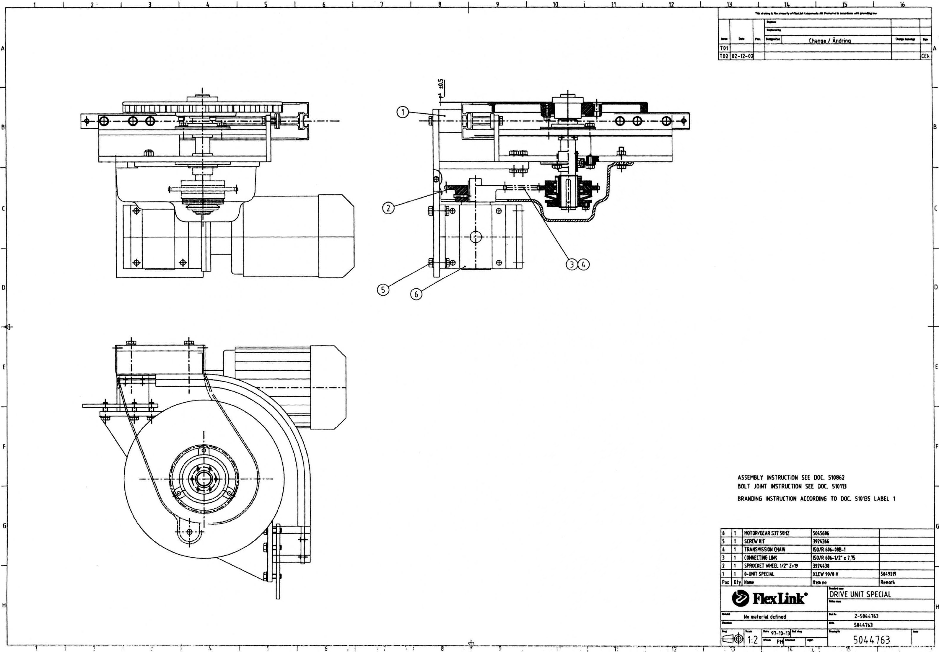

NOMENCLATURE DE L’ENSEMBLE DE TRANSMISSION DU CONVOYEUR

|  |  |  |  |  |
| --- | --- | --- | --- | --- |
| **Rep** | **Qté** | **Désignation** | **Référence** | **Matière** |
| 1 | 1 | Plaque support moteur / codeur |  | EN AW 2017 (AU4G) |
| 2 | 1 | Palier sortie droit |  | EN AW 2017 (AU4G) |
| 3 | 1 | Palier sortie gauche |  | EN AW 2017 (AU4G) |
| 4 | 1 | Coussinet cyl d=8x12x16 | 8x12x16 | Commerce |
| 5 | 1 | Axe |  | Inox 304 L |
| 6 | 2 | Butée d'axe de transmission |  | EN AW 2017 (AU4G) |
| 7 | 2 | Pignon Pas=9.525mm, Z=17, Al 12H7 |  | Commerce |
| 8 | 1 | Pignon 11dents P=9.525 | 8-9.525/11s | Commerce |
| 9 | 1 | Pignon z=17, P=9.525 Ø12H7 | z=17 P=9.525 | Commerce |
| 10 | 1 | Support moteur |  | EN AW 2017 (AU4G) |
| 11 | 1 | Motoréducteur 24Vdc 1/500 | 80 807 022 |  |
| 12 | 2 | Roulement à billes | 6201 2RS |  |
| 13 | 2 | vis CHC M4-25 |  | Commerce |
| 14 | 2 | vis CHC M5-25 |  | Commerce |
| 15 | 4 | vis CHC M6-20 |  | Commerce |
| 16 | 3 | Vis bout plat HC M6-8 |  | Commerce |
| 17 | 1 | Vis bout plat HC M6-6 |  | Commerce |
| 18 | 1 | Vis HC M6-6-pointeau |  | Commerce |
| 19 | 2 | Vis HC M6-8-pointeau |  | Commerce |
| 20 | 2 | rondelle plate M4 |  |  |
| 21 | 1 | Chaine de transmission B06 |  |  |
| 22 | 6 | Ecrou HM8 |  |  |
| 23 | 6 | vis CHC M8-30 |  |  |
| 24 | 2 | Rail de guidage de chaine de convoyage |  | EN AW 2017 (AU4G) |
| 25 | 2 | Chaine de convoyage B06 |  |  |
| **Rep** | **Qté** | **Désignation** | **Référence** | **Matière** |
| TRANSMISSION DE PUISSANCE  DE CONVOYEUR | | | | |



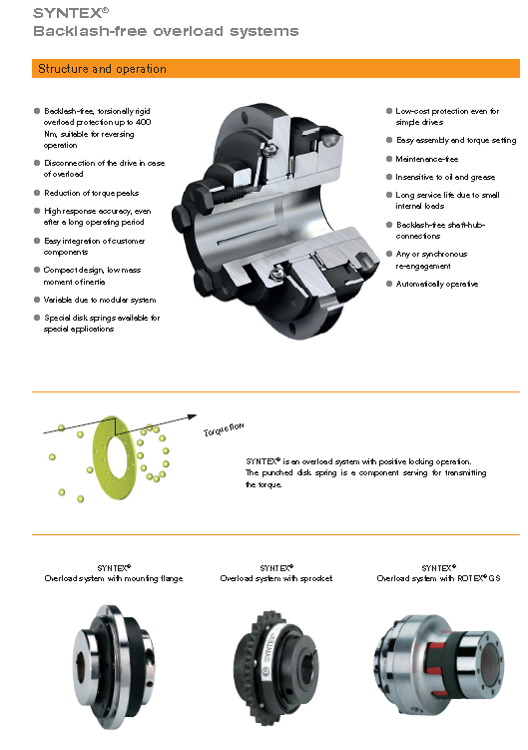

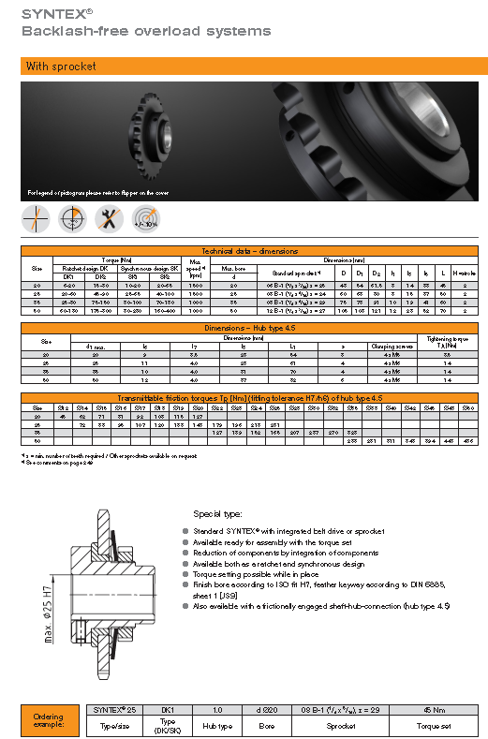

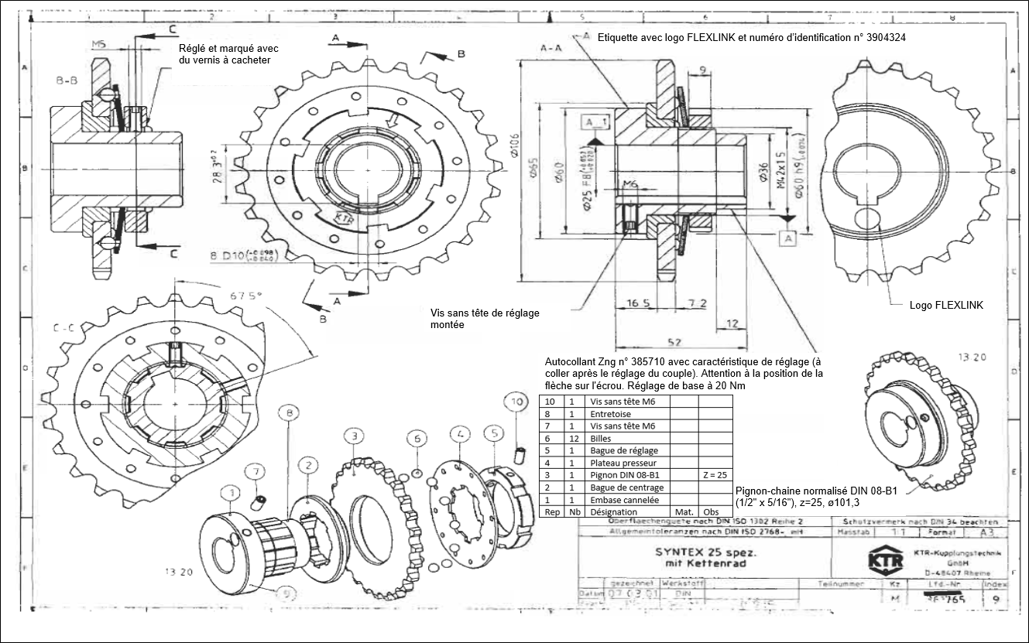

|  |  |  |
| --- | --- | --- |
| Baccalauréat Professionnel Maintenance des Système de Production | Session 2022 | DTR |
| Épreuve E2 –Préparation d’une intervention | Durée 2H | Page 11/11 |

SCHEMAS ELECTRIQUES CARTE D’ENTREES ET DE SORTIE AUTOMATES MODULE 1

|  |  |  |
| --- | --- | --- |
| Baccalauréat Professionnel Maintenance des Système de Production | Session 2023 | DTR |
| Épreuve E2 –Préparation d’une intervention | Durée 2H | Page 15/32 |

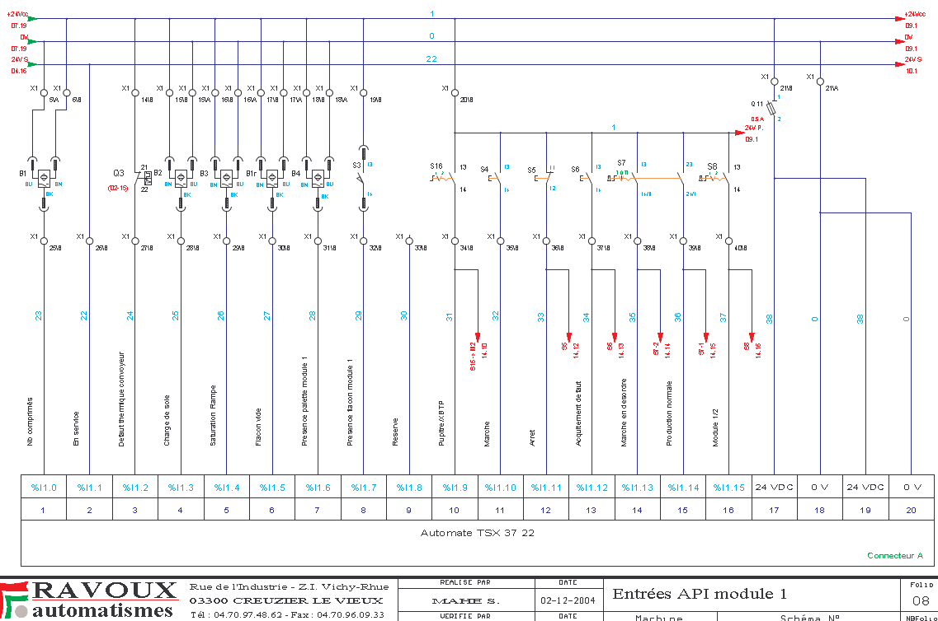

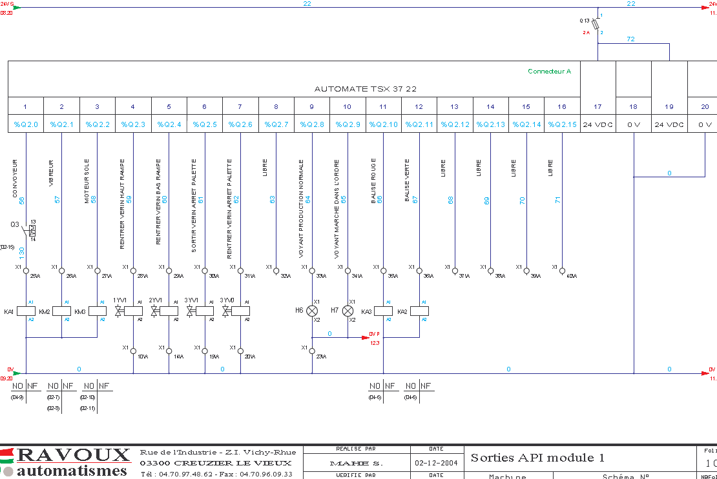

SCHEMAS ELECTRIQUES CARTE D’ENTREES ET DE SORTIE AUTOMATES MODULE 2

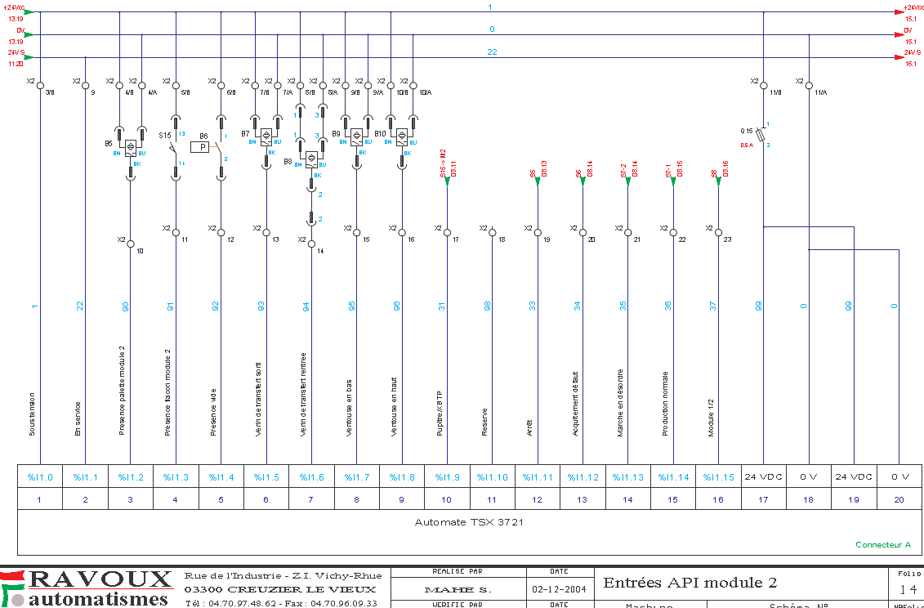

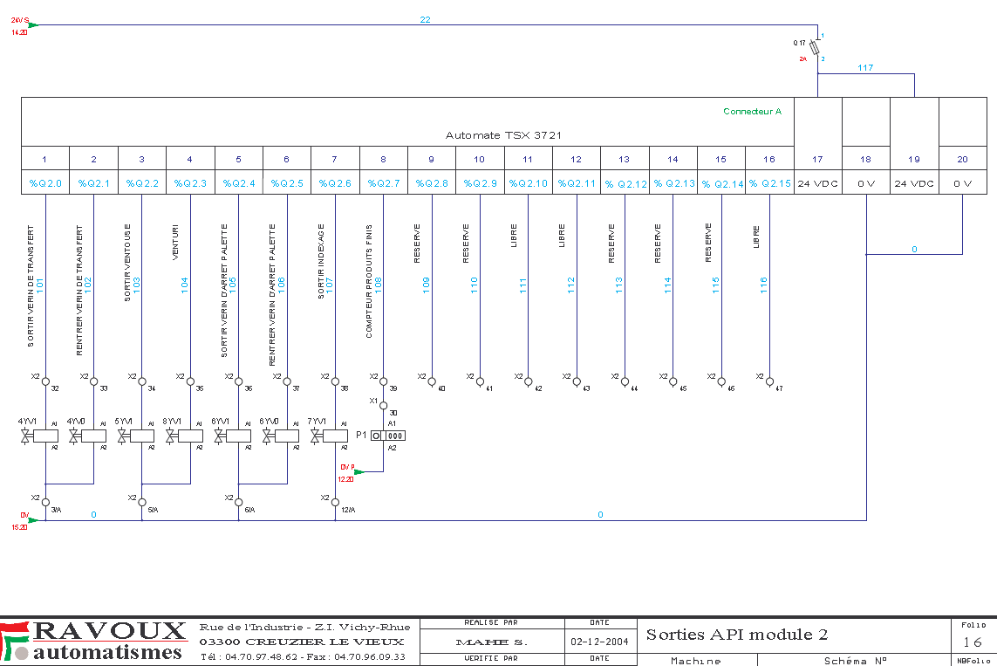

GRAFCET DE COORDINATION DES TACHES

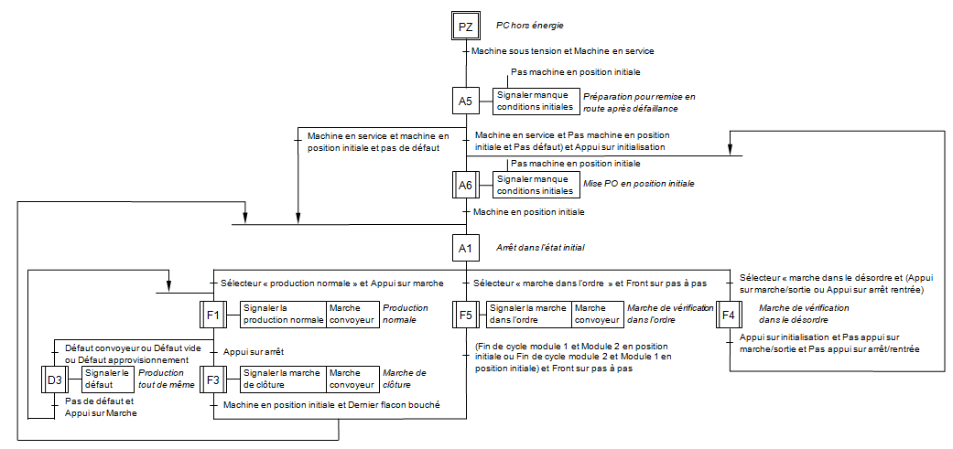

SCHEMA PNEUMATIQUE

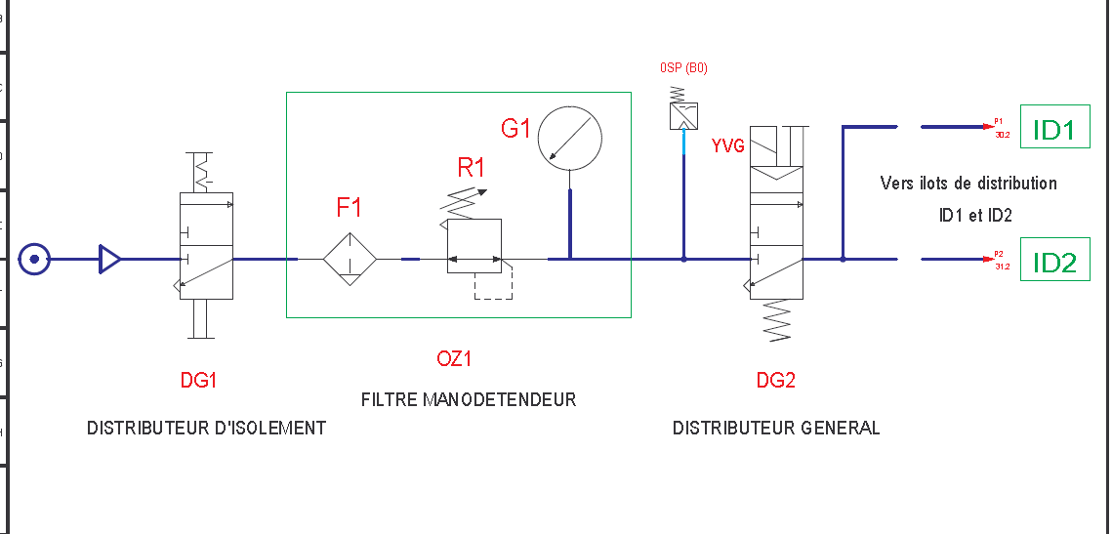

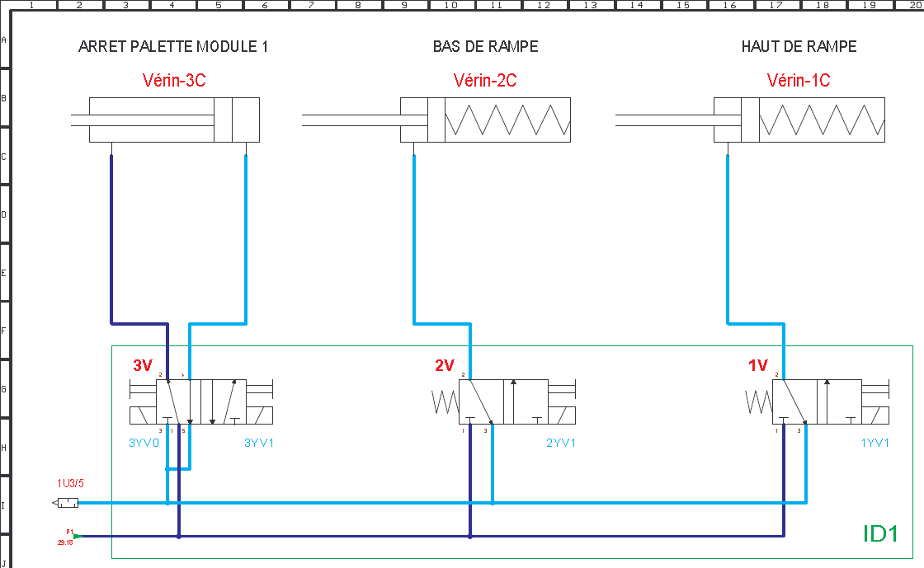

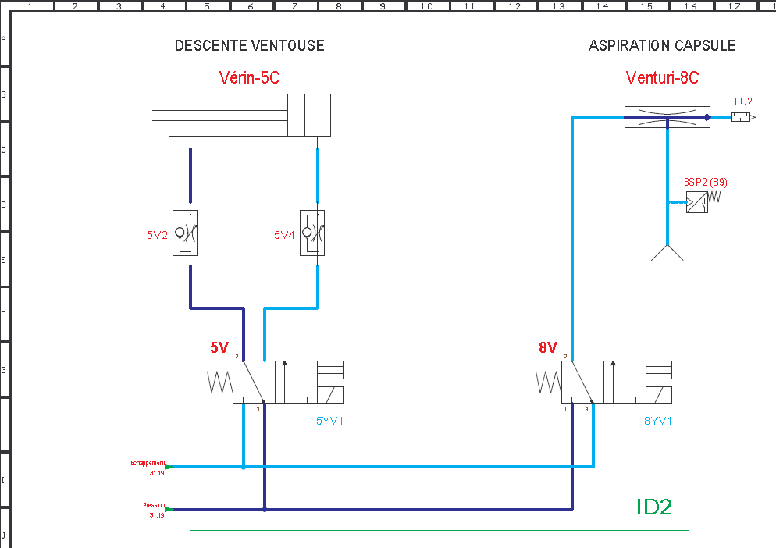

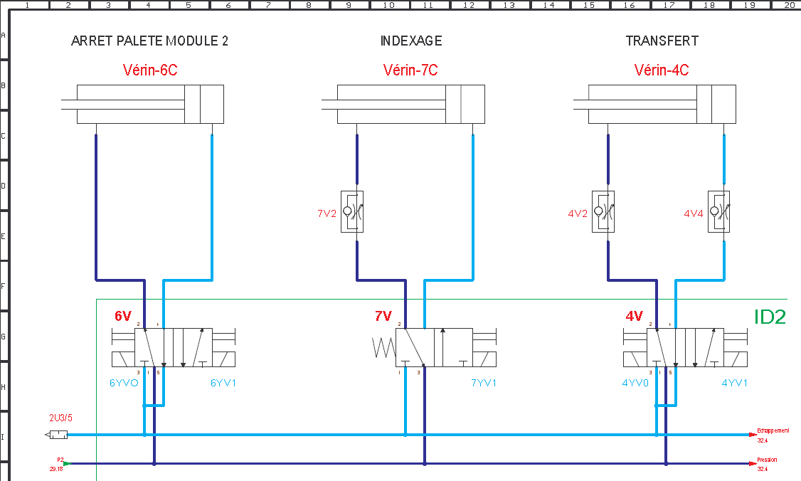

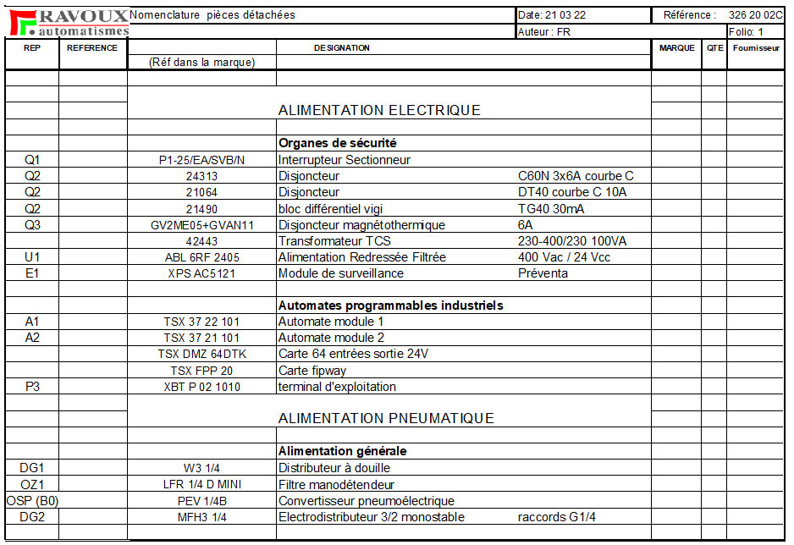

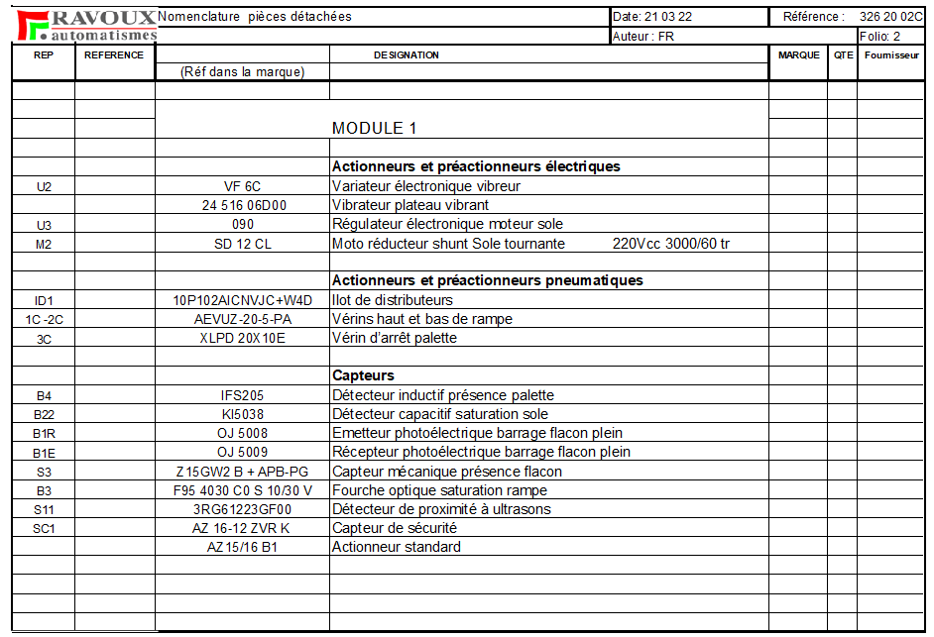

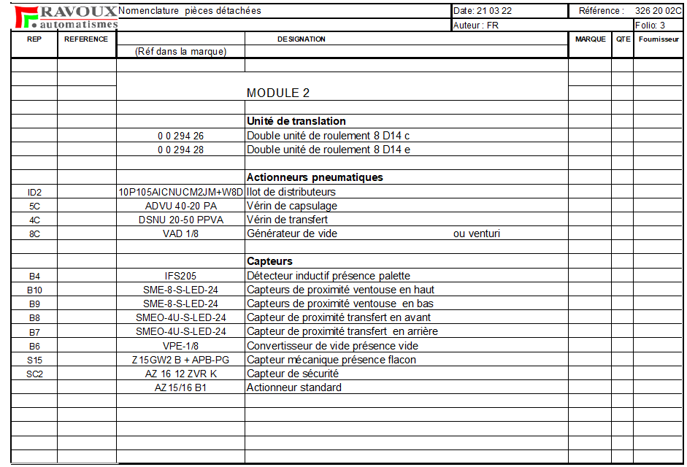

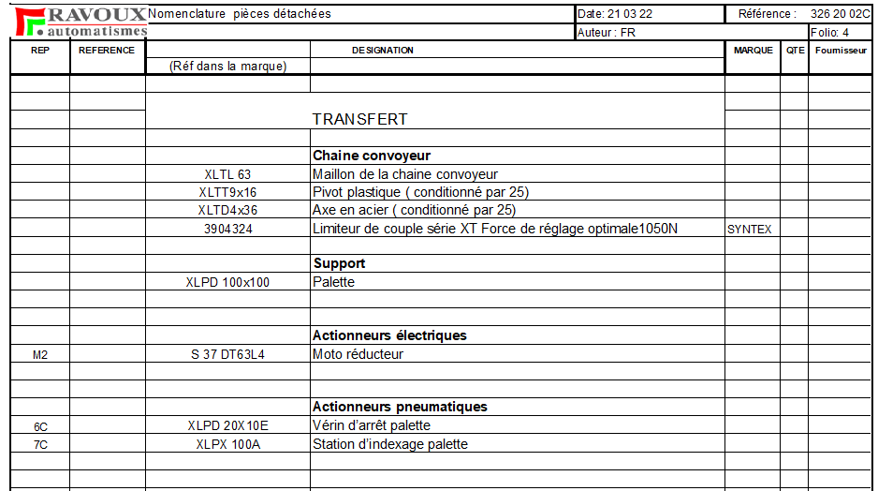

SCHEMA ELECTRIQUE

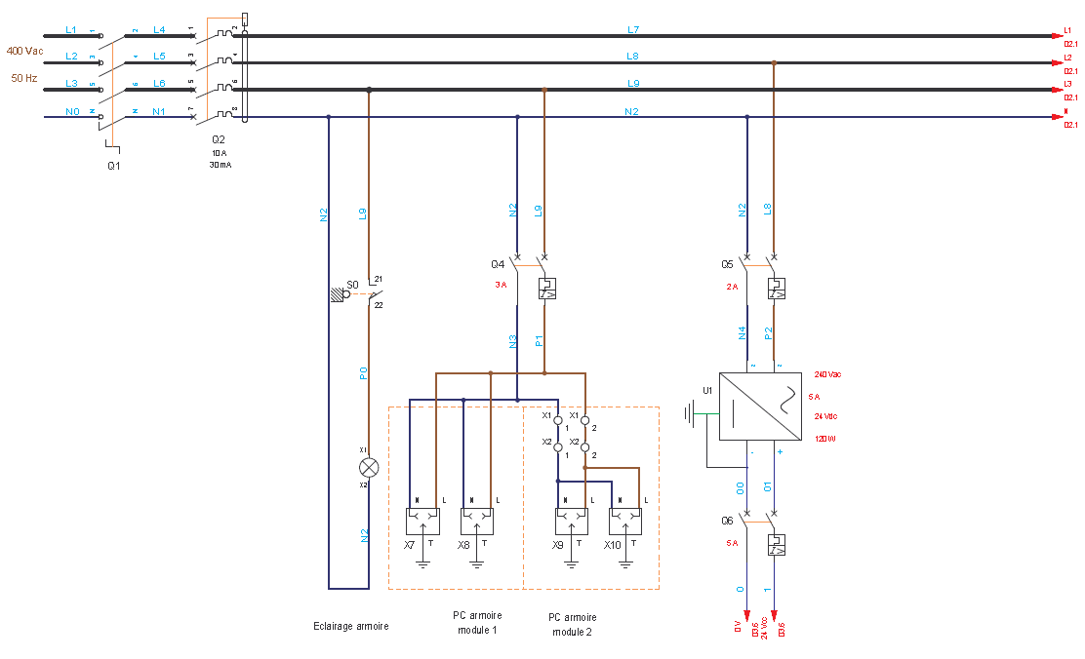

SCHEMA ELECTRIQUE

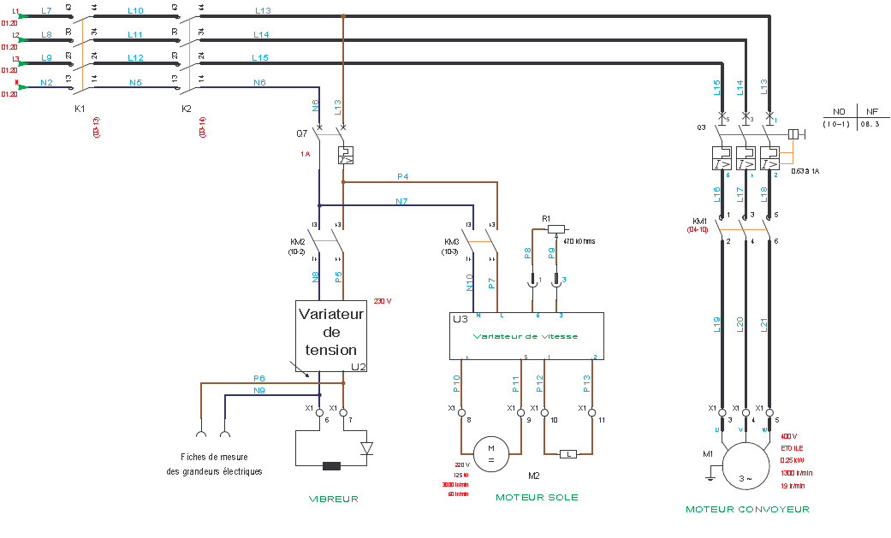

SCHEMA ELECTRIQUE

